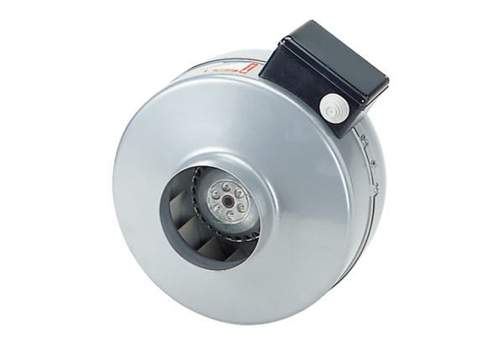Radiální potrubní ventilátor ERR 12/1Obsah dodávky: 1 kusSortiment: C
Typové číslo: 0080.0272Výrobce: MAICO

